CHUYÊN ĐỀ: PHÂN SỐ
Họ tên: ………….………………………..…..……………… Lớp: 6B1/6B2 …... Ngày: …. / … / 20….
TÍNH CHẤT CƠ BẢN CỦA PHÂN SỐ
RÚT GỌN PHÂN SỐ
I. Tóm tắt lý thuyết
1. Tính chất cơ bản của phân số
* Nếu ta nhân cả tử và mẫu của một phân số với cùng một số nguyên khác 0 thì ta được một phân số bằng phân số đã cho.
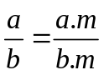 với 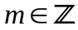 và 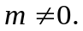
* Nếu ta chia cả tử và mẫu của một phân số cho cùng một ước chung của chúng thì ta được một phân số bằng phân số đã cho.
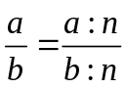 với ƯC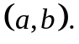
Chú ý:
- Ta có thể viết một phân số bất kì có mẫu âm thành phân số bằng nó và có mẫu dương bằng cách nhân tử và mẫu của phân số đó với -1.
- Mỗi phân số có vô số phân số bằng nó. Các phân số bằng nhau là các cách viết khác nhau của cùng một số gọi là số hữu tỉ.
2. Rút gọn phân số
Muốn rút gọn một phân số, ta chia cả tử và mẫu của phân số đó cho một ước chung (khác 1 và -1) của chúng.
3. Phân số tối giản
Phân số tối giản là phân số mà tử và mẫu chỉ có ước chung là 1 và -1.
Chú ý:
- Nếu chia cả tử và mẫu của phân số cho ƯCLN của chúng, ta sẽ được một phân số tối giản.
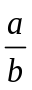 là phân số tối giản nếu ƯCLN 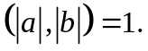
- Khi rút gọn phân số, ta thường rút gọn phân số đến tối giản.
- Nếu là phân số tối giản thì mọi phân số bằng nó đều có dạng 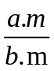 với và
II. Bài tập vận dụng
Bài 1. Cho ba phân số 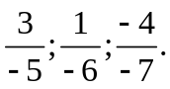
a) Viết ba phân số bằng các phân số trên và có mẫu là những số dương.
b) Viết ba phân số bằng các phân số trên và có mẫu là 210.
Đáp án:
a)
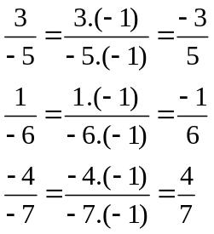
b)
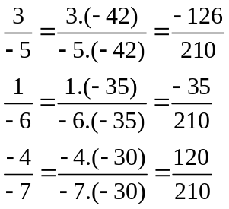
Bài 2. Hãy viết các phân số sau thành một phân số bằng nó và có mẫu dương: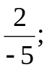 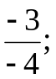 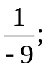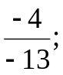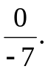
Đáp án:
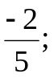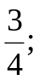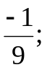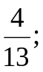
Bài 3. Chỉ ra các phân số tối giản trong các phân số sau: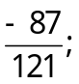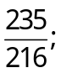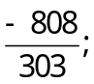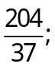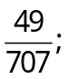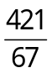
Đáp án:
Xét phần số : 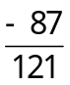, ta có :
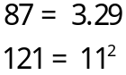
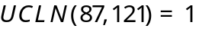
…
Vậy các phân số tối giản là:
Bài 4. Rút gọn các phân số sau:
- 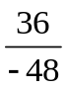 | - 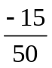 | - 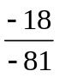 | - 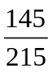
Đáp án:
a) 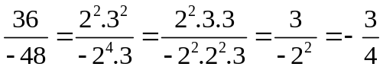
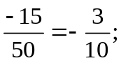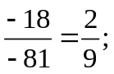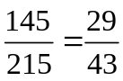
Bài 5. Rút gọn các phân số sau:
- 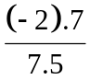 b) 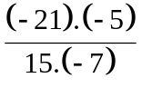 c) 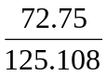 d) 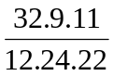
Đáp án:
a) 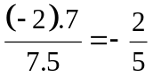
b) 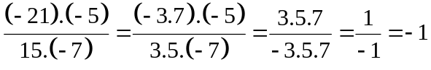
c) 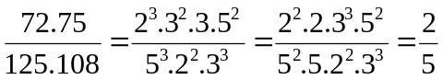
d) 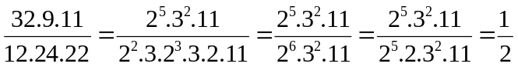

Bài 6: Rút gọn các phân số sau:
- b) c) d)
Bài 7:
Viết các số đo thời gian sau đây với đơn vị là giờ:
a) 30 phút b) 25 phút c) 100 phút d) 135 phút
Đáp án:
a) 30 phút
Ta có: 1 giờ = 60 phút 30 phút = 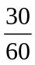 giờ =  giờ
b) 25 phút = 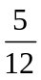 giờ
c) 100 phút = giờ
d) 135 phút =  giờ
Viết các số đo độ dài sau đây với đơn vị là mét:
a) 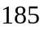cm b) 65 dm c) 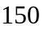dm d) 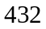cm
Đáp án:
a) cm
Ta có: 1m = 100cm 185cm = 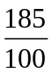m = 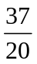m
b) 65 dm = 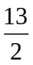m
c) dm = 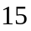m
d) cm = 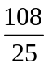m
Bài 8: Rút gọn các phân số sau:
- 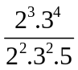 b) 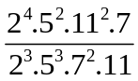 c) 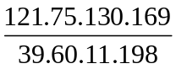 d) 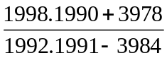
Đáp án:
a) 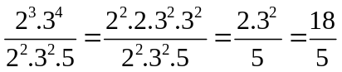
b) 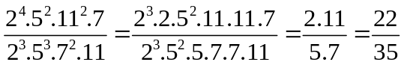
c)
d) 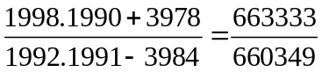
III. Bài tập bổ sung
Bài 1. Rút gọn các phân số sau:
- 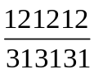 | - 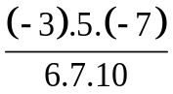 | - 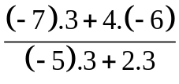 | - 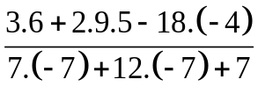
Bài 2. Rút gọn:
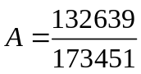; | 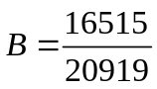; | 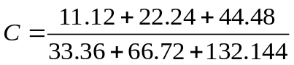
Bài 3: Tìm tất cả các số tự nhiên n để phân số 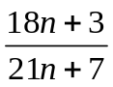 có thể rút gọn được.
IV. Bài tập về nhà
Bài 1. Viết các phân số sau đây dưới dạng phân số có mẫu dương:
a) 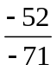 b) 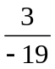 c) 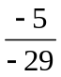 d) 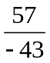
Bài 2. Tìm các phân số bằng nhau trong các phân số sau:
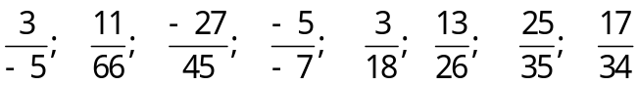
Bài 3. Trong các phân số sau, phân số nào tối giản? 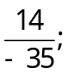 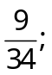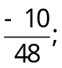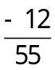
Bài 4. Rút gọn các phân số sau:
- 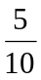 b) 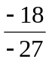 c) 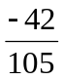 d) 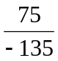
Bài 5. Rút gọn các phân số sau thành phân số có mẫu dương nhỏ nhất
- 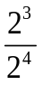 | - 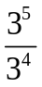 | - 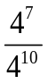 | - 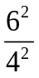
Bài 6. Cho các phân số sau: , 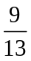, , 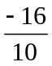, 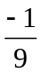, , 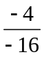, 
Trong các phân số trên, cặp nào bằng nhau?
Bài 7: Biểu thị các số sau đây dưới dạng phân số tối giản với đơn vị là:
- Mét: 6dm; 15cm; 250mm
- Mét vuông: 8dm² ; 125cm²
- Mét khối: 444dm³

